**نام اسکریپت : وردپرس - WordPress**

**نسخه اسکریپت : 4.7.5**

**نام پلاگین : دانلود در ازای پرداخت و اشتراک ویژه – VIP & File Download**

**نسخه پلاگین : 1.0**

**نسخه پلاگین پرداخت : 1.0**

**تاریخ آخرین بروزرسانی : 31 خرداد 1396**

**=-=-=-=-=-=-=-=-=-=-=-=-=-=-=-=-=-=-=-=-=-=-=-=-=-=-=-=-=-=-=-=-=-=-=-=-=-=-=-=-=-=-=-=**

**راهنمای نصب پلاگین**

برای نصب پلاگین از منوی سایت بر روی ( افزونه ها ) و سپس ( افزودن ) کلیک نمایید.

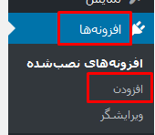

در صفحه باز شده بر روی ( افزودن کلیک نمایید.



در صفحه بعدی بر روی ( بارگذاری افزونه ) کلیک کنید.

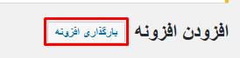

در فرم مربوطه بر روی Browse کلیک کرده و فایل دانلود شده از جهان پی را انتخاب نمایدد.در نهایت بر روی ( هم اکنون نصب کن ) کلیک نمایید.

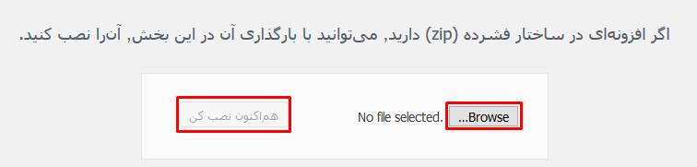

بعد از بارگذاری و نصب اولیه شما میبایست افزونه را فعال نمایید که در صفحه بعدی میتوانید بر روی ( فعال کردن افزونه ) کلیک کنید.

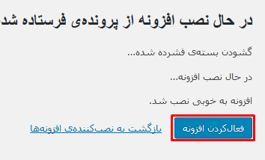

از منوی مدیریت بر روی ( اشتراک VIP‌) و سپس ( تنظیمات ) کلیک نمایید.

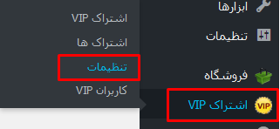

در بخش تنظیمات دو فیلد اول مهم بوده و میبایست حتما تکمیل گردد.

مرچنت : پین دریافتی از جهان پی را در این قسمت وارد نمایید.

آدرس بازگشت : ادرس صفحه بازگشت بعد از پرداخت را حتما وارد نمایید.این آدرس باید به صورت کامل باشد.

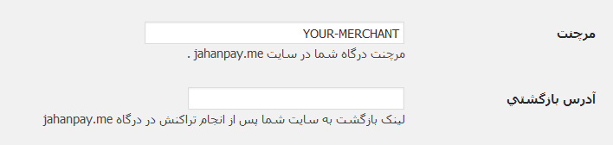

حال برای استفاده از این سرویس میتوانید وارد برگه و یا نوشته شوید .

در ویرایشگر ۳ آیکن جدید اضافه شده است که هر کدام یه ویژگی جدید برای شما مهیا میکند.

بسته به دلخواه خودتان از این آیکن ها میتوانید استفاده نمایید.

